АННОТАЦИЯ
дисциплины
«ДИАГНОСТИКА ИСКУССТВЕННЫХ СООРУЖЕНИЙ НА АВТОМОБИЛЬНЫХ ДОРОГАХ»
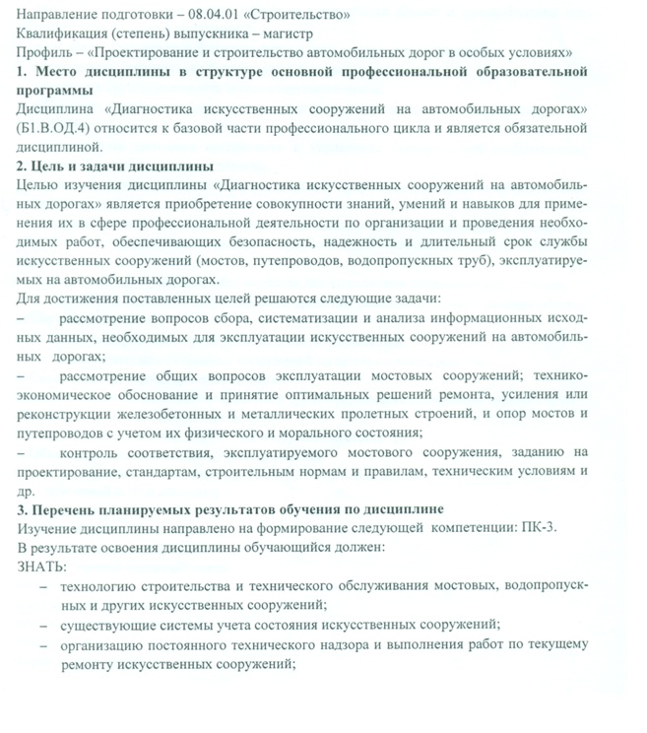
- методы определения грузоподъемности эксплуатируемых мостовых сооружений;
- современные способы и методы проведения работ по обследованию и испытанию искусственных сооружений;
- технологические схемы по капитальному ремонту и реконструкции искусственных сооружений;
- нормативную документацию по техническому обслуживанию искусственных сооружений на автомобильных дорогах и требования по обеспечению безопасного пропуска автотранспортной нагрузки по мостовым сооружениям.
УМЕТЬ:
- осуществлять техническое обслуживание искусственных сооружений;
- разрабатывать технологические схемы на капитальный ремонт и реконструкцию эксплуатируемых мостовых сооружений;
- выполнять статические и динамические расчеты мостовых конструкций;
- организовать техническое обслуживание мостового сооружения;
- определять грузоподъемность эксплуатируемого моста;
- обеспечить безопасность автотранспортной нагрузки по мостовому сооружению.
ВЛАДЕТЬ:
- современными методами организации и управления эксплуатацией искусственных сооружений на автомобильных дорогах;
- приемами воздействия транспортных средств и природных факторов на искусственные сооружения;
- методами и средствами диагностирования, поддержания и повышения технического уровня и эксплуатационного состояния искусственных сооружений на автомобильных дорогах;
- современным программным обеспечением для выполнения экономических расчетов;
- приемами оценивать эффективность принятых решений и степень влияния объекта на окружающую среду;
- навыками работы с приборами, использующимися при
- диагностике искусственных сооружений на автомобильных дорогах.
4. Содержание и структура дисциплины
Общие сведения по эксплуатации мостов и труб. Организация содержания мостов и труб
Обследование мостов. Испытание мостов
Ремонт и усиление мостов и труб. Реконструкция мостов и труб
5. Объем дисциплины и виды учебной работы
Объем дисциплины – 3 зачетных единицы (72 ч.), в том числе:
- при очной форме обучения
практические занятия – 18 ч.
самостоятельная работа – 54 ч.
Форма контроля знаний – зачет
- при заочной форме обучения
лекции – 2 ч.
практические занятия – 10 ч.
самостоятельная работа – 56 ч.
контроль – 4 ч.
Форма контроля знаний – зачет

